МИНИСТЕРСТВО НАУКИ И ВЫСШЕГО ОБРАЗОВАНИЯ РОССИЙСКОЙ ФЕДЕРАЦИИ

Федеральное государственное бюджетное образовательное учреждение высшего образования
«Забайкальский государственный университет»
(ФГБОУ ВО «ЗабГУ»)

Факультет энергетический
Кафедра информатики, вычислительной техники и прикладной математики

КУРСОВАЯ РАБОТА

по дисциплине: Технология параллельных систем баз данных
на тему «Разработка и реализация запросов в системах NoSQL (по вариантам)»

Выполнил ст. гр. ИВТ-м23,
Давыдов Н.С.

Проверил доцент, к.т.н., доцент
Валова О.В.

Чита

2023
МИНИСТЕРСТВО НАУКИ И ВЫСШЕГО ОБРАЗОВАНИЯ РОССИЙСКОЙ ФЕДЕРАЦИИ

Федеральное государственное бюджетное образовательное учреждение высшего образования
«Забайкальский государственный университет»
(ФГБОУ ВО «ЗабГУ»)

Факультет энергетический
Кафедра информатики, вычислительной техники и прикладной математики

ПОЯСНИТЕЛЬНАЯ ЗАПИСКА
к курсовой работе

по 09.04.01 Информатика и вычислительная техника

на тему «Разработка и реализация запросов в системах NoSQL (по вариантам)»

Выполнил студент группы ИВТ-м23 Давыдов Никита Сергеевич

Руководитель работы: доцент, к.т.н., доцент Валова Ольга Валерьевна.

Чита

2023

МИНИСТЕРСТВО НАУКИ И ВЫСШЕГО ОБРАЗОВАНИЯ РОССИЙСКОЙ ФЕДЕРАЦИИ
Федеральное государственное бюджетное образовательное учреждение высшего образования
«Забайкальский государственный университет»
(ФГБОУ ВО «ЗабГУ»)

Факультет энергетический
Кафедра информатики, вычислительной техники и прикладной математики

ЗАДАНИЕ
на курсовую работу

по дисциплине: Технология параллельных систем баз данных
Студенту Давыдову Никите Сергеевичу
направления подготовки 09.04.01 Информатика и вычислительная техника

- Тема курсовой работы: Разработка и реализация запросов в системах NoSQL (по вариантам)
- Срок подачи студентом законченной работы: 29.05.2024 г.
- Исходные данные к работе: согласно техническому заданию
- Перечень подлежащих разработке в курсовой работе вопросов согласно 2 варианта:
- Apache Spark;
- Установка Apache Spark;
- Сведения о датасете;
- Работа с датасетом в Apache Spark;

Дата выдачи задания 12.02.2024 г.
Руководитель курсового проекта ______________________О.В. Валова

Задание принял к исполнению
«13» февраля 2024 г.
Подпись студента ____________________ / Н.С. Давыдов/

РЕФЕРАТ

Пояснительная записка – 21 с, 18 рис., 2 источников

APACHE SPARK, ДАТАСЕТ.

Цель данной работы это научиться устанавливать и запускать Apache Spark, также работать с датасетом и выполнять различные операции
СОДЕРЖАНИЕ

Введение 6
1 Apache Spark 7
2 Установка Apache Spark 9
2.1 Установка Apache Spark 9
2.2 Установка Apache Spark при помощи docker 13
3 Сведения о Датасете 16
4 Работа с датасетом в Apache Spark 17
Заключение 21
СПИСОК ИСПОЛЬЗУЕМЫХ ИСТОЧНИКОВ 22

ВВЕДЕНИЕ

Обычно, для работы с большими данными используется множество компьютеров, однако для реализации такого подхода необходимы специальные инструменты.
Apache Spark — это фреймворк для обработки и анализа больших объёмов информации, входящий в инфраструктуру Hadoop. Он позволяет быстро выполнять операции с данными в вычислительных кластерах и поддерживает такие языки программирования, как Scala, Java, Python, R и SQL. Spark ускоряет обработку больших данных, распределяя вычисления между сотнями и тысячами машин, объединённых в кластеры.
Цель данной работы это научиться устанавливать и запускать Apache Spark, также работать с датасетом и выполнять различные операции.

1 Apache Spark

Apache Spark [1] – это распределенный фреймворк обработки данных, ставший де-факто стандартом в обработке больших данных.
Spark состоит из нескольких компонентов (рисунок 1), в число, которых входит и библиотеки машинного обучения.
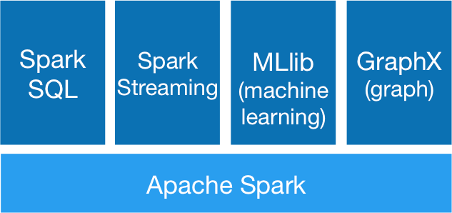
Рисунок 1 — Экосистема Apache Spark
Spark ML предоставляет базовый набор инструментов машинного обучения:
- Алгоритмы, такие как классификация, регрессия, кластеризация и совместная фильтрация.
- Методы работы с признаками.
- Конвейеры (pipelines).
- Сохранение и загрузка моделей и конвейеров.
- Утилиты: линейная алгебра, статистика, обработка данных и т.д.
По сравнению с другими библиотеками машинного обучения, такими как scikit-learn например, набор алгоритмов в Spark ML выглядит скромнее, но он содержит все основные методы. Кроме того, Spark ML позволяет добавлять свои методы и реализовывать недостающие алгоритмы.
Spark ML состоит из двух библиотек:
- spark.ml – это библиотека машинного обучения, основанная на DataFrame API;
- spark.mllib – на RDD API.
Начиная с версии 2.0 основной библиотекой является spark.ml, но библиотека spark.mllib содержит типы данных, используемые в библиотеке spark.ml

2 Установка Apache Spark

2.1 Установка Apache Spark

Перед началом установки следует отметить, что Spark при таком методе установки, работает лишь в 60% случаев. Для того чтобы избежать этой проблемы, также будет описан надежный и более простой способ.
Прежде всего, перейдите по ссылке https://spark.apache. org/downloads.html и загрузите подходящую вам версию Spark вместе с соответствующим пакетом Hadoop (рисунок 2).

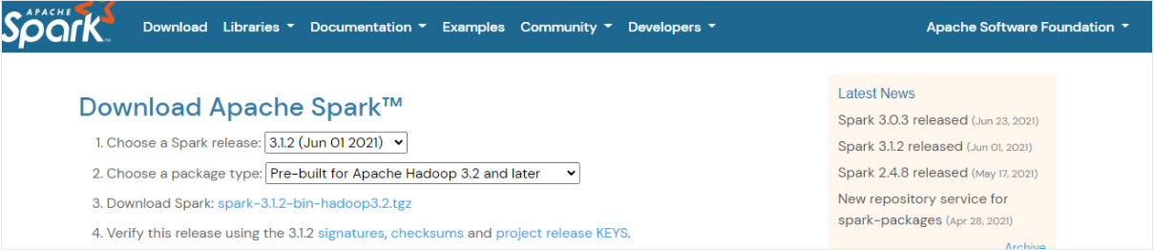
Рисунок 2 — Скачивание Spark
Теперь запомните версию пакета Hadoop, которую вы загружаете, она пригодится позже, ссылка приведет вас к официальному Apache, где присутствует новая сгенерированная ссылка, которую вы можете скачать (рисунок 3).
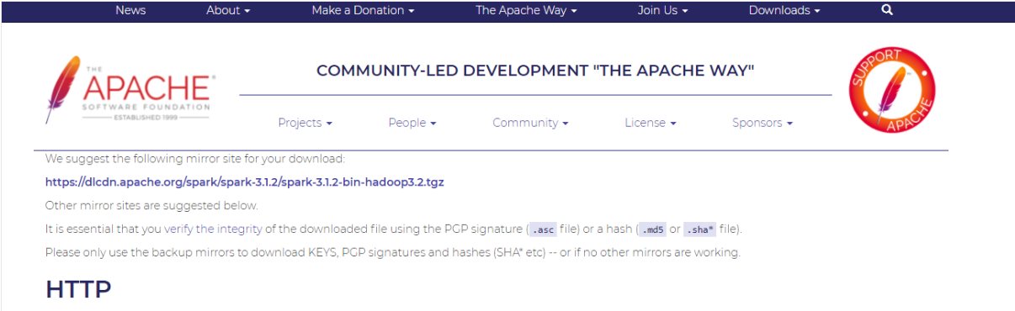
Рисунок 3 — Скачивание нужного пакета Hadoop
Разархивируйте загруженный файл на диск C, чтобы указанный путь выглядел так: C:\Apache Spark Extracted Folder.
Теперь нам нужно скачать winutils по этой ссылке, которая соответствует версии вашего пакета Hadoop. Таким образом, если вы загрузили пакет 3.2, вы загрузите winutils.exe версии 3.2.0, нажав кнопку загрузки (рисунок 4).
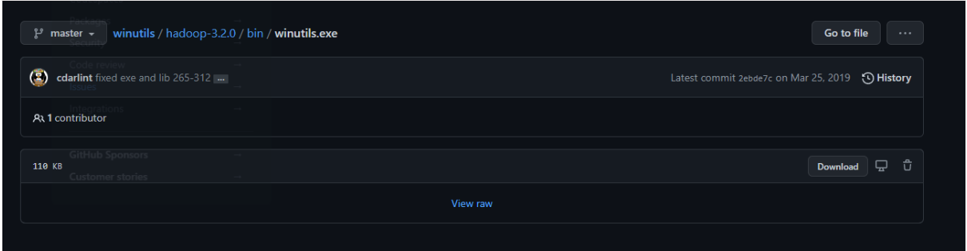
Рисунок 4 — Скачивание Spark
Теперь создайте новую папку с именем Hadoop и внутри нее создайте еще одну папку с именем bin и поместите в нее файл winutils.exe, поэтому каталог должен выглядеть так: C:\Users (имя пользователя) \Desktop\Hadoop\bin\winutils .EXE.
Когда мы закончим с этим, нам нужно настроить переменные среды для этих файлов (Apache Spark и winutils), которые мы разместили. Перейдите в строку поиска, введите «enviroment» (рисунок 5) и нажмите на показанную ниже опцию (рисунок 6).
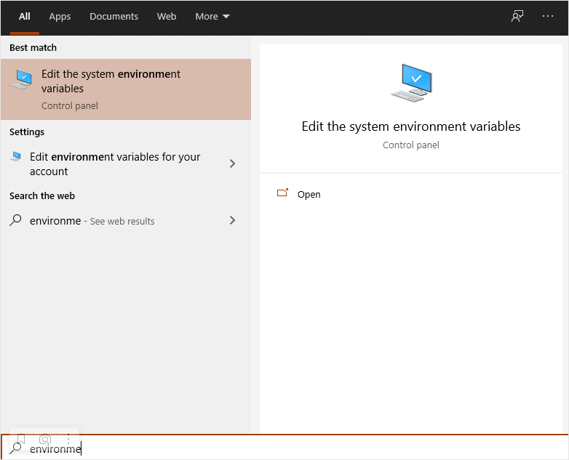
Рисунок 5 — Добавление переменной окружения
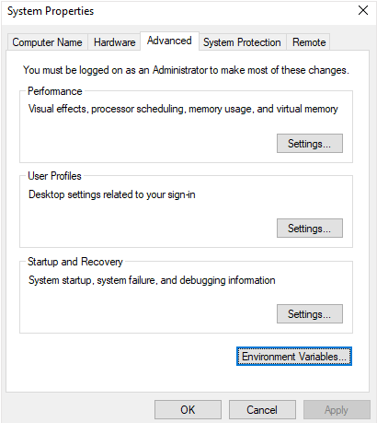
Рисунок 6 — Добавление переменной окружения
Нажмите «Переменные среды», а затем нажмите «Создать», после чего создайте новую переменную, как показано ниже, которая содержит имя переменной и каталог, в котором она находится (рисунок 7, 8).

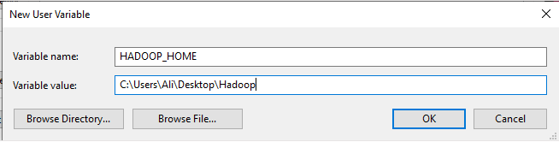
Рисунок 7 — Добавление переменной окружения

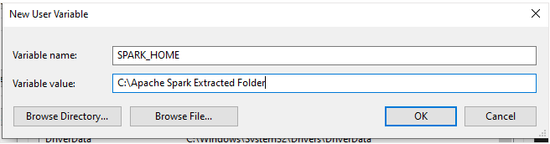
Рисунок 8 — Добавление переменной окружения
Теперь, когда мы закончили с этим, мы готовы использовать Spark в Windows в локальном режиме, перейдите в командную строку, а оттуда перейдите в каталог Spark -> папка bin и выполните следующую команду «spark-shell», если все пошел правильно, вы должны увидеть следующий экран (рисунок 9).

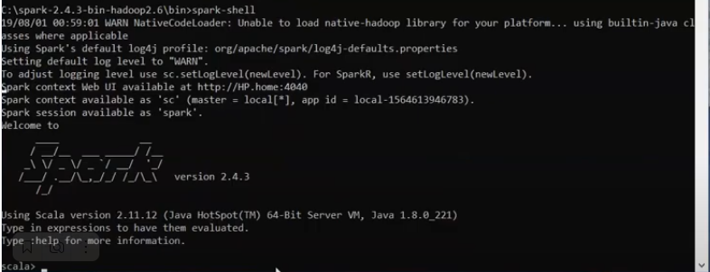
Рисунок 9 — Добавление переменной окружения

2.2 Установка Apache Spark при помощи docker

Установка Apache Spark при помощи Docker предельно проста. Она позволяет избежать проблем с работой Spark, которые возникают в процессе установки обычным способом. Для установки Spark достаточно перейти в CMD (рисунок 10) и ввести следующую команду:
docker run --volume workspace:/home/jovyan -itp 8888:8888 quay.io/jupyter/all-spark-notebook:latest
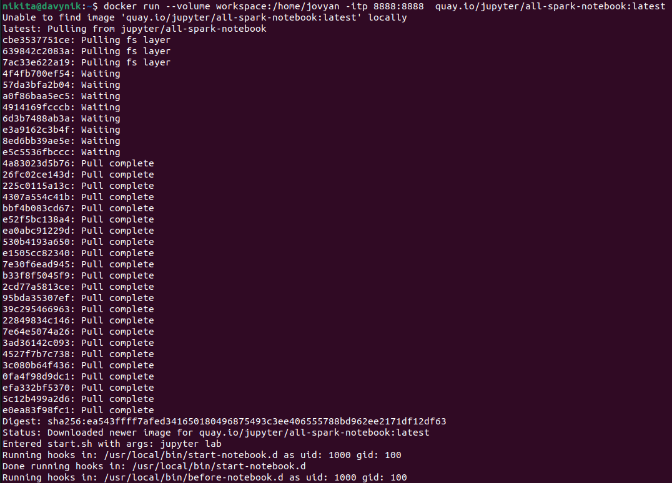
Рисунок 10 — Установка Spark через Docker
После установки достаточно перейти по ссылке из cmd (рисунок 11) и вы попадете в Jupyter Lab Spark (рисунок 12).
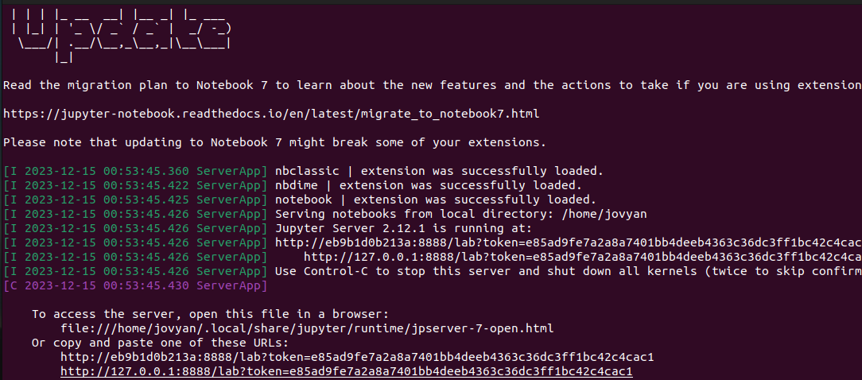
Рисунок 11 — Начало работы в Spark
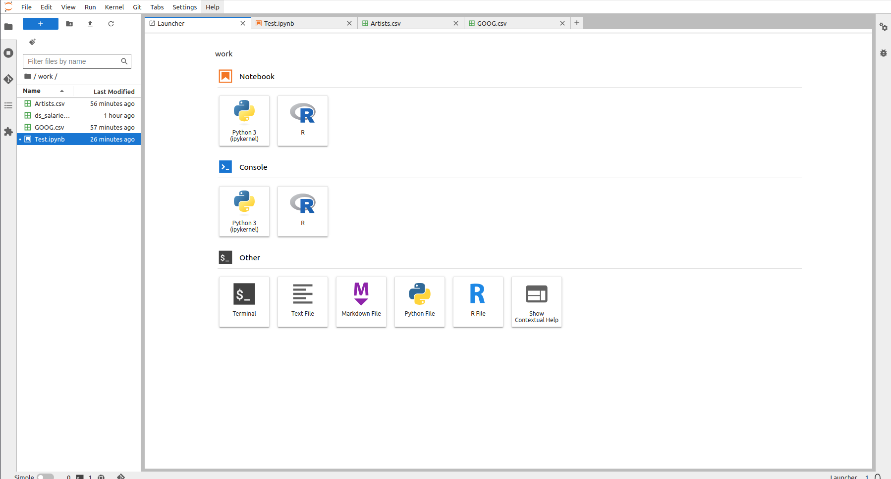
Рисунок 12 — Jupyter Lab Spark

3 Сведения о Датасете

Название датасета «US Top 10K Artists and Their Popular Songs»
Содержание: Этот набор данных предоставляет полную коллекцию из 10 лучших популярных песен для каждого из 10 000 самых прослушиваемых исполнителей. Набор данных охватывает широкий спектр музыкальных жанров и охватывает определенный период времени, отражая динамичные предпочтения музыкальных энтузиастов в стране. Каждая запись содержит такие сведения, как имя исполнителя, названия песен, даты выхода и рейтинги популярности, основанные на таких показателях, как количество стримингов или позиции в чартах.
Набор данных включает в себя такие поля как: имена; id в спотифай; пол; возраст; страну проживания; жанры; популярность; количество подписчиков; ссылку на спотифай. Эти столбцы в совокупности дают полное представление о музыкальных тенденциях в мире.
Датасет был взят с ресурса:
https://www.kaggle.com/datasets/spoorthiuk/us-top-10k-artists-and-their-popular-songs
Датасет создан Spotify Web API.

4 Работа с датасетом в Apache Spark
После перехода в Jupyter Lab, необходимо создать Notebook [2] (рисунок 13).
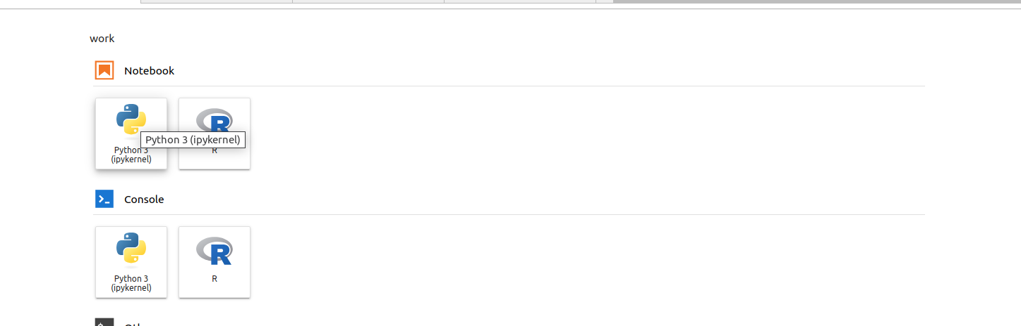
Рисунок 13 — Создание Notebook

После его создания, инициируем Spark сессию (рисунок 14).

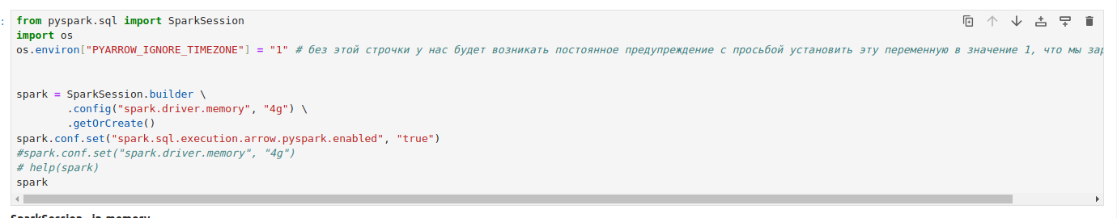
Рисунок 14 — Инициализация сессии Spark
После этого мы готовы к работе. Далее мы можем загрузить датасет (рисунок 15) в среду, а также отобразить (рисунок 16).
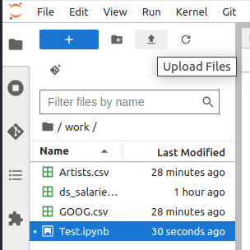
Рисунок 15 — Загрузка датасета в Jupyter Lab Spark

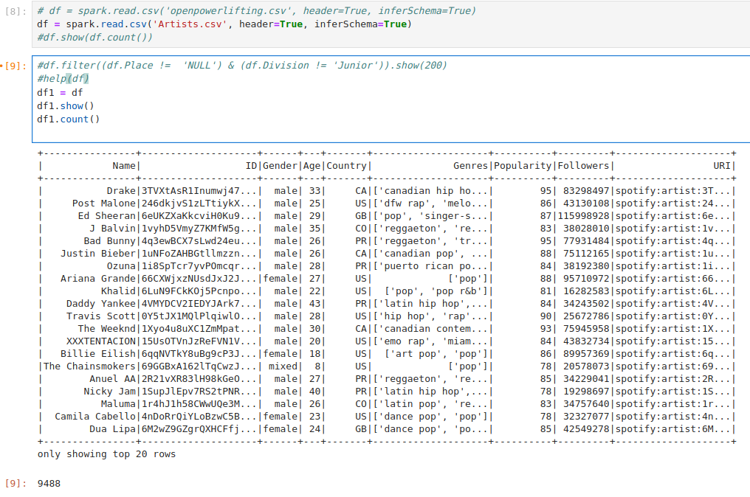
Рисунок 16 — Вывод датасета в Spark

Теперь сделаем сгруппированную выборку из датасета (рисунок 17), содержащую название страны и количество исполнителей из них, состоящих в топе. Для удобства, отбросим страны, в которых количество известных музыкантов меньше 100.

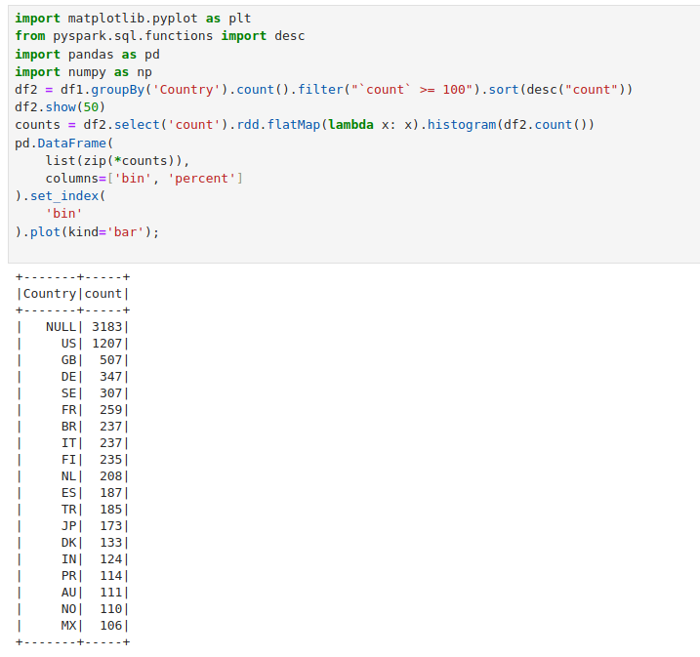
Рисунок 17 — Отображение сгруппированного датасета
Мы можем заметить что вместо названия страны написанно NULL, это не ошибка, ведь существует огромное количество музыкантов энтузиастов, страна проживания которых неизвестна.
Также создадим столбчатую диаграмму, для наглядного представления собранной информации (рисунок 18).
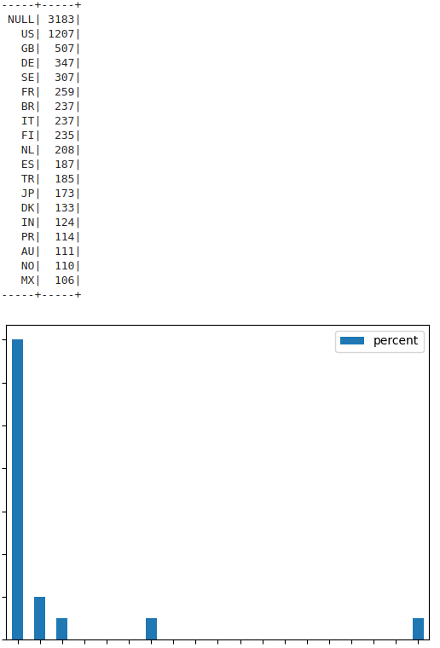
Рисунок 18 — Отображение столбчатой диаграммы

ЗАКЛЮЧЕНИЕ

В ходе проделанной работы были приобретены навыки работы с Apache Spark. В датасете «US Top 10K Artists and Their Popular Songs» были выполнены различные действия.

СПИСОК ИСПОЛЬЗУЕМЫХ ИСТОЧНИКОВ

1 Apache Spark 3.5 Installation on Windows. – Текст: электронный // sparkbyexamples. – 2022. – URL: https://sparkbyexamples.com/spark/apache-spark-installation-on-windows/ (дата обращения 30.11.2023).
2 Quick Start. – Текст: электронный // spark apache. – 2023. – URL: https://spark.apache.org/docs/latest/quick-start.html (дата обращения 30.11.2023).

